SECRETARÍA DISTRITAL DE AMBIENTE Folios: 5. Anexos: No.
Radicación #: 2016EE59177 Proc #: 3393781 Fecha: 2016-04-14 16:45
Tercero: 1020785026 - CAROLINA MARIA GOMEZ GANEM
Dep Radicadora: SUBDIRECCIÓN DE CALIDAD DEL AIRE, AUDITIVA Y VISUAL
Clase Doc: Salida Tipo Doc: Oficio Enviado
Bogotá DC

CAROLINA MARIA GOMEZ GANEM
Cra 13 No. 91-23 apto. 101 edificio mariana
3045743106

Referencia: Radicado SDA 2016ER44218

En atención a su solicitud, me permito relacionar a continuación la información solicitada en el radicado del asunto:

1. La normatividad respecto a la contaminación auditiva en la ciudad de Bogotá y que se encuentra dentro de las competencias de la Secretaria Distrital de Ambiente - SDA para el control de las fuentes fijas de emisión, es la siguiente:
- Resolución No. 627/06 MAVDT: Por la cual se adopta la norma nacional de emisión de ruido y ruido ambiental (parámetros permisibles, procedimientos técnicos y metodológicos para la medición de ruido, presentación de informes, y otras disposiciones).
- Resolución No. 6918/10 SDA: Por la cual se establece la metodología de medición y se fijan los niveles de ruido al interior de las edificaciones (inmisión) generados por la incidencia de fuentes fijas de ruido
- Resolución No. 6919/10 SDA: Por la cual se establece el Plan Local de Recuperación Auditiva, para mejorar las condiciones de calidad sonora en el Distrito Capital.
- Decreto No. 1076/15 del Min. Ambiente: establece que los niveles de ruido ambiental de acuerdo con la clasificación de zonas. Igualmente establece limitaciones a la generación del ruido ambiental (Artículos No. 48 al 56 y 89).
- Decreto No. 446/10 – Alc. Bogotá: En su artículo 1, delega a las Alcaldías Locales el control de ruido ambiental en establecimientos de comercio dentro de su jurisdicción.
- Ley 1333 de 2009: establece el procedimiento sancionatorio ambiental.

Sin embargo, es importante tener en cuenta que frente a la contaminación auditiva en Bogotá, existen otras situaciones que no son competencia de la SDA, entre otras las siguientes:
- Promoción de ventas con altoparlantes o amplificadores en el espacio público (prohibidos por el Decreto 1076 de 2015 y regulado por la Resolución DAMA No. 185/99 para perifoneo en el Distrito Capital.
- Ruidos generados por las actividades domésticas dentro de las viviendas o por el uso electrodomésticos (neveras, licuadoras, lavadoras, utilización de equipos de sonido) el control o competencia es de la administración del conjunto por ley 675 de 2001, Régimen de propiedad horizontal.
- Ruido generado por animales domésticos.
- Ruido generado por fuentes móviles (vehículos, motos).
2. Dentro de las gestiones realizadas por la SDA, desde el grupo de ruido de la Subdirección de Calidad del Aire, Auditiva y Visual, se realizan monitoreo a los establecimientos, iglesias e industrias, en respuesta a las solicitudes de la ciudadanía, razón por la cual sólo para el 2015, se realizaron más de 2000 visitas técnicas y fruto del incumplimiento normativo se iniciaron los respectivos procesos sancionatorios, acompañados de la imposición de medidas preventivas de sello de las fuentes fijas de emisión sonora que se encontraban perturbando la tranquilidad de las comunidades adyacentes, es por eso que se encuentran más de 300 medidas vigentes actualmente. Además en el marco de la meta de proyecto para el gobierno “Bogotá Humana”, acerca de “Intervenir 10 de las áreas críticas identificadas y priorizadas en los mapas de ruido de la ciudad”, se han finalizado 8 intervenciones, en las que se logró la disminución de la presión sonora en 7 áreas críticas, como se muestra en el siguiente cuadro:
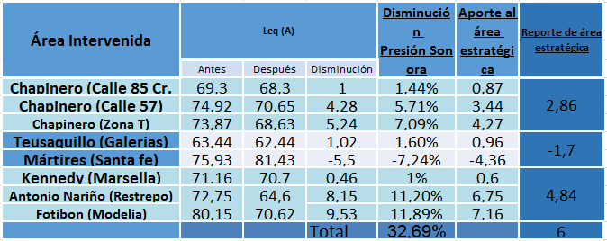
Fuente: Grupo Ruido 2015
De otra parte, la Secretaria Distrital de Ambiente viene actualizando los diferentes mapas de ruido con el fin de conocer los cambios en las dinámicas de ocupación y utilización de las diferentes localidades del Distrito.
3. Los conductos regulares para la atención de una afectación se encuentran enmarcados según el origen de la misma, pues en el caso de las situaciones que no son competencia de la SDA, tales como ruido por vecinos o animales se debe recurrir, en primera instancia a la administración, teniendo en cuenta su deber de hacer cumplir el reglamento interno de la propiedad horizontal -PH, en caso de no encontrarse en una PH o que ésta no atienda la situación, se debe recurrir a la policía.
Así mismo, cuando las afectaciones provienen de sitios donde el uso de suelo no permite la actividad económica que causa la afectación, las quejas deben dirigirse a la Alcaldía por ser una problemática que trasciende a las entidades del Distrito. Esta situación es fácilmente identificable mediante la búsqueda por dirección en el SINUPOT, página oficial de la Secretaria Distrital de Planeación, para la búsqueda de normatividad por uso de suelo.
Finalmente, cuando la afectación es competencia de la SDA, las quejas son recibidas en medio físico, por la página distrital de Quejas o telefónicamente, comunicándose al teléfono: 3778899 extensión 8872 o 8874.
4. Teniendo en cuenta que la normatividad para establecer los decibeles permitidos a nivel Colombia, se encuentra determinada por el uso de suelo asignado para el predio que recibe la afectación, los mapas zonales de distribución de decibles permitidos según categorías de localización en Bogotá, son los emitidos por la Secretaria Distrital de Planeación, en el marco del Plan de Ordenamiento Territorial vigente para cada sector. Así, los decibeles permitidos, según esta clasificación y que se encuentran en la tabla No. 1 del artículo 9 de la Resolución 627 de 2006, se resumen en que se permiten, para uso residencial se 65 dB en el día y 55 en la noche, para uso comercial 70 dB en el día y 60 en la noche, finalmente para uso industrial 75 dB en el día o en la noche.
Los horarios establecidos en la misma norma van para horario diurno, de las 7:01 am a las 9:00 pm y horario nocturno de las 9:01 pm a las 7:00 am.

5. En relación a las quejas allegadas a la Secretaria Distrital de Ambiente para los periodos 2014 al año en curso, me permito indicar una hoja de ruta donde podrá tener acceso a esta información y a sus respectivos informes elaborados con base en la información que se encuentra en el aplicativo de correspondencia de la entidad (FOREST) , el Aplicativo Sistema Distrital de Quejas y Soluciones SDQS y la base de datos Excel, esta última es llevada por el área de Quejas y Soluciones de la Entidad.

- Desde su buscador de confianza ingrese a:
www.secretariadeambiente.gov.co

- Luego aparecerá una ventana con 4 opciones, dar click en portal web SDA

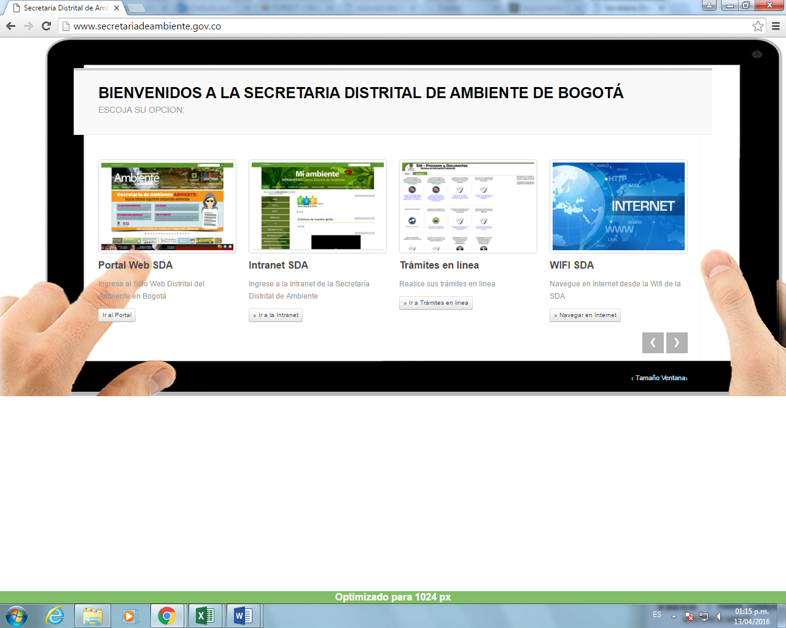

- Aparecerá el portal web seleccionado, se debe poner el cursor en servicio al ciudadano y luego dar click en la opción seguimiento a quejas y soluciones así:
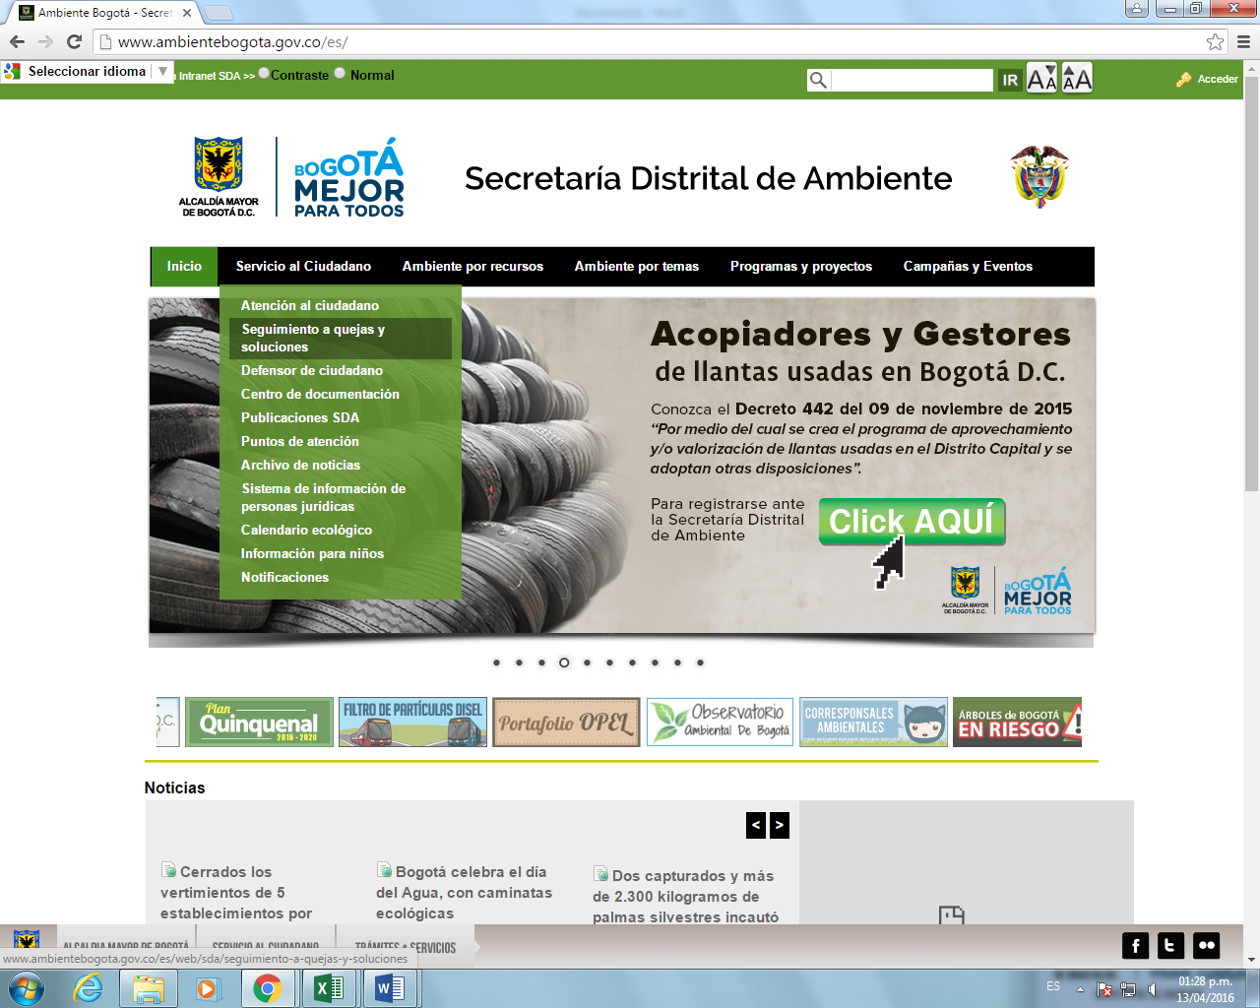

- Al ingresar a este, podrá encontrar la información solicitada.

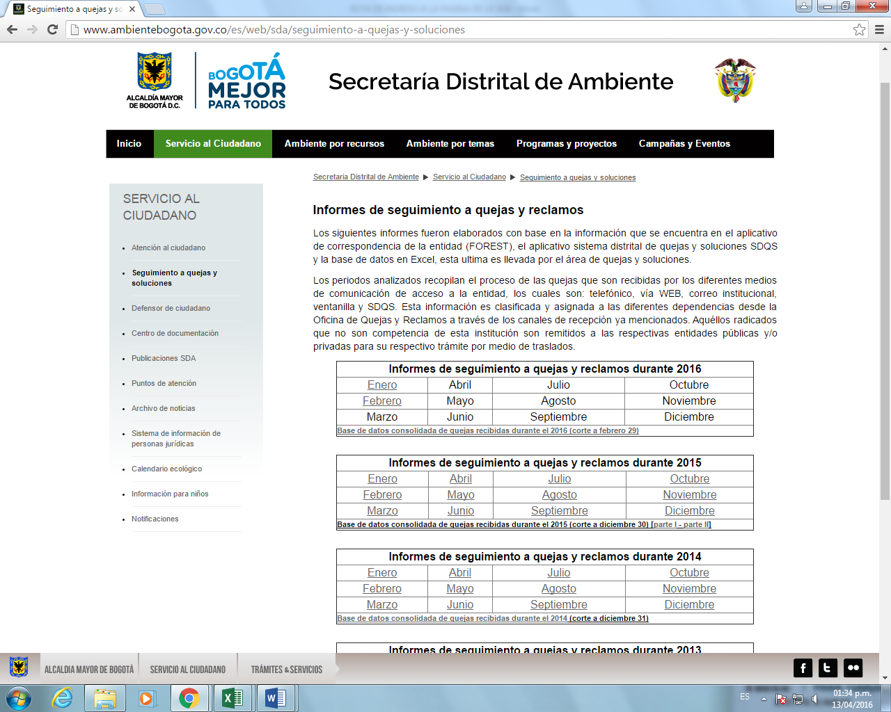
Atentamente,

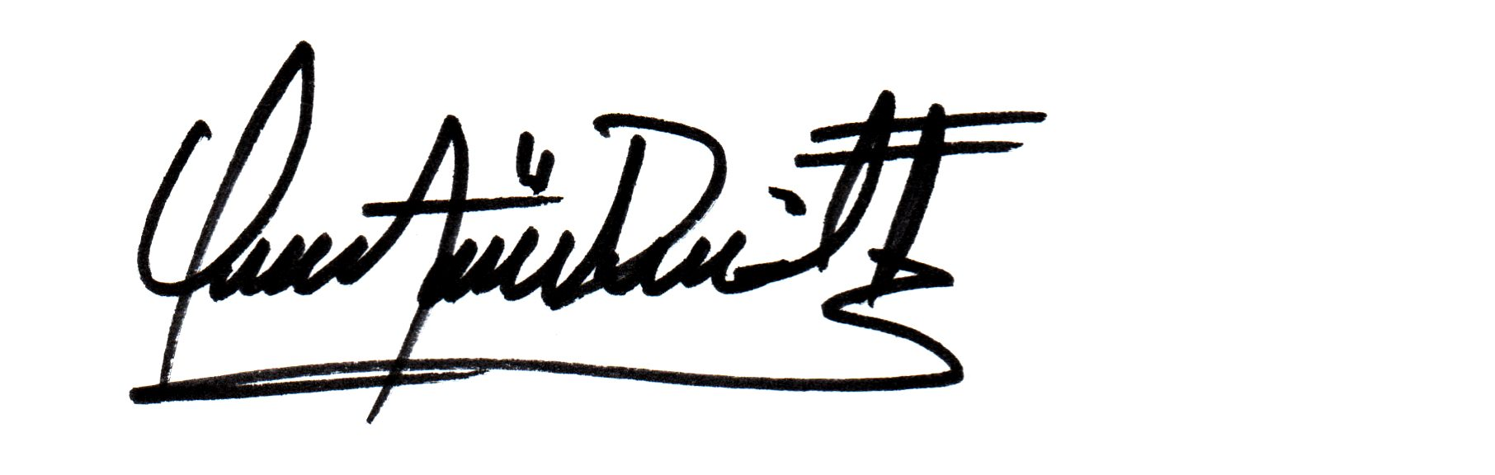
OSCAR ALEXANDER DUCUARA FALLA
SUBDIRECTOR DE CALIDAD DEL AIRE, AUDITIVA Y VISUAL

Revisó y aprobó:

Proyectó: ALEXANDER LOPEZ VARGAS

